INFORME DE FISCALIZACIÓN AMBIENTAL

EXAMEN DE INFORMACIÓN

PLANTA DE PROCESAMIENTO DE ÁRIDOS
LUIS TAMAYO MEDINA Y CÍA. LTDA.

DFZ-2014-2502-XIII-NE-EI

 | Nombre | Firma
Aprobado | Juan Eduardo Johnson
Elaborado | Juan Pablo Rodriguez F.

Tabla de Contenidos

1. RESUMEN. 3
2. IDENTIFICACIÓN DEL PROYECTO, ACTIVIDAD O FUENTE FISCALIZADA 4
3. ANTECEDENTES DE LA ACTIVIDAD DE FISCALIZACIÓN 4
4. DOCUMENTOS REVISADOS 4
5. HECHOS CONSTATADOS 5
5.1. Manejo de Emisiones Acústicas 5
11. CONCLUSIONES 9

RESUMEN.

El presente documento da cuenta de un informe de examen de la información realizado por la Superintendencia del Medio Ambiente (SMA), a la información presentada por LUIS ALBERTO TAMAYO MEDINA, representante legal de la empresa LUIS TAMAYO MEDINA Y CÍA. LTDA., sobre su proyecto PLANTA DE PROCESAMIENTO DE ÁRIDOS, como respuesta a la carta N° 1842 del 03 de noviembre de 2014, enviada por la División de Sanción y Cumplimiento informando sobre denuncias por ruidos recibidas en su contra. Esta revisión es solicitada por la División de Sanción y Cumplimiento a través de su memorándum D.S.C. N° 400/2014, del 28 de diciembre de 2014.
El proyecto, actualmente en operación, consiste en una planta de procesamiento de áridos ubicada fuera de los límites urbanos de la comuna de Talagante, la cual cuenta con patente comercial de la Municipalidad de Talagante.
El examen de la Información tiene como objeto verificar el estado del proyecto en relación a la norma de emisión Decreto Supremo N° 38/2011 del MMA, específicamente el cumplimiento de los niveles de emisión de presión sonora de acuerdo a los límites permitidos en dicho cuerpo normativo y la revisión de la correcta aplicación de la metodología indicada en la norma de emisión.
Entre las principales conclusiones de este examen de información se encuentra la imposibilidad de evaluar el cumplimiento de la Norma de Emisión por parte de la planta de procesamiento de áridos, debido a una incorrecta aplicación de la metodología indicada en esta. Esta aseveración está basada en que no se presentan expresamente las condiciones para utilizar el método del estándar ISO 9613, adicionalmente se hace uso de Niveles de Presión Sonora Corregidos, ponderados con curva A como dato de entrada para realizar la proyección mediante software, en lugar de niveles de potencia sonora en bandas de octava.

IDENTIFICACIÓN DEL PROYECTO, ACTIVIDAD O FUENTE FISCALIZADA

Identificación de la actividad, proyecto o fuente fiscalizada:
Planta de procesamiento de áridos
Región: Metropolitana | Ubicación de la actividad, proyecto o fuente fiscalizada:  Parcela N° 11 del sector La Palma, Talagante
Provincia: Talagante
Comuna: Talagante
Titular de la actividad, proyecto o fuente fiscalizada:  Luis Tamayo Medina y Cía. Ltda. | RUT o RUN:  77.910.440-0
Domicilio Titular:  Parcela N° 11 del sector La Palma, Talagante | Correo electrónico:  aridostamayo@hotmail.com
Teléfono:
(56-2) 2303 9750 - (56-2) 2303 9751

ANTECEDENTES DE LA ACTIVIDAD DE FISCALIZACIÓN

Motivo de la Actividad de Fiscalización: | Programa: |  | Denuncia | X | Oficio: |  | Otro:
Materia Específica Objeto de la Fiscalización: | Manejo de Emisiones Acústicas.
Instrumentos de Gestión Ambiental que Regulan la Actividad Fiscalizada: | - Decreto Supremo N° 38/2011 Ministerio del Medio Ambiente, Establece Norma de Emisión de Ruidos generados por fuente que indica.
ID denuncia asociado a actividad | ID 2240

DOCUMENTOS REVISADOS

N° | Nombre Documento | Fecha Documento | Periodo que reporta
1 | Informe de Evaluación Acústica Empresa Luis Tamayo Medina y Cía. Ltda. | Noviembre 2014 | Octubre 2014

HECHOS CONSTATADOS

Manejo de Emisiones Acústicas

N° | Exigencia Asociada | Hecho(s) Constatado(s) o Resultado(s) Obtenidos :
1 | - D.S. N° 38 de 2011, MMA.  Artículo 7° .- Los niveles de presión sonora corregidos que se obtengan de la emisión de una fuente emisora de ruido, medidos en el lugar donde se encuentre el receptor, no podrán exceder los valores de la Tabla N° 1 (tabla extracto DS N° 38/2011 MMA)  (extracto Tabla N° 1 D.S. N°38/11MMA) | Mediante Memo D.S.C. N° 400/2014, del 28 de diciembre de 2014, de la División de Sanción y Cumplimiento solicita a División de Fiscalización, la revisión de antecedentes enviados por Luis Alberto Tamayo Medina, relacionados con mediciones de ruido realizadas para verificar el cumplimiento de la norma por parte de su planta de procesamiento de áridos, por denuncias que se han puesto en su contra.  La fuente de ruido identificada corresponde a una Planta de Procesamiento de áridos ubicada en la comuna de Talagante, que se encuentra fuera de los límites urbanos de la comuna y que cuenta con patente comercial de la comuna.  Para realizar la evaluación de la norma de emisión, se fijaron 6 puntos de medición en posiciones que corresponden a receptores afectados por la emisión de ruidos generada desde la actividad, los cuales se ubican a más de 200 metros de las fuentes de ruido (ver Figura 1). Se considera que todos los receptores evaluados están situados en zona rural, por encontrarse fuera de los límites urbanos de las comunas de Talagante y El Monte, con excepción del punto R5 que se encuentra dentro de los límites urbanos de la comuna de El Monte homologándose a una Zona III. Por lo anteriormente señalado se realizan mediciones de ruido de fondo en todos los puntos receptores para establecer el límite que debe cumplir la fuente.  Entre las fuentes de ruido identificadas se encuentran la planta de áridos, un camión para carga de material, cargador frontal, cintas transportadoras y el chancador. Debido a que durante el periodo de operación, indicada como funcionamiento normal por parte del informe de evaluación de ruido, “no se percibió auditivamente ningún tipo de ruido de la planta", se plantea como opción realizar mediciones en puntos más cercanos a la fuente para proyectarlos hacia las posiciones de los receptores mediante software.  Según consta en el informe, se realizaron mediciones de nivel de presión sonora en 3 posiciones cercanas a la fuente (al interior de la planta) de acuerdo a la metodología indicada en el D.S. N° 38/11 MMA, todas estas en las diferentes direcciones de los receptores más cercanos. Posteriormente se hace uso de los niveles obtenidos en las mediciones y se ingresan como dato de entrada de emisión de la fuente al software Minerva 5.2 de Marshall Day Acoustic, el cual utiliza el método indicado en el estándar ISO 9613.  Finalmente se hace uso de los niveles proyectados con el software Minerva para verificar el cumplimiento de la Norma de Emisión de ruido por parte de la actividad, en los diversos puntos receptores.  Se hace presente que la metodología presentada en el informe no se ajusta a lo indicado por el D.S. N° 38/11 MMA, en cuanto a que deben darse condiciones de anulación de mediciones por efecto del ruido de fondo para hacer uso del método del estándar ISO 9613. Por otra parte para hacer uso del estándar se requiere el ingreso de nivel de potencia sonora de la fuente en bandas de octava, lo cual no ocurre en este caso, dado que se proyecta a partir de niveles globales, ponderados con curva A y corregidos según lo indicado por el Decreto Supremo N° 38/11 MMA. Por lo anteriormente indicado no es posible aceptar la evaluación realizada de la fuente.  Respecto de medidas de control de ruido implementadas, se constata a partir del informe que existen barreras acústicas ubicadas al sur y al norte de la planta para proteger a los receptores ubicados en ambas dirección. Otras medidas identificadas en el interior de la planta, corresponden a un talud de áridos ubicado hacia el nororiente y el encierro del chancador (ver Figura 2).
  Zona | De 7 a 21 horas [dBA] | De 21 a 7 horas [dBA]
  Zona I | 55 | 45
  Zona II | 60 | 45
  Zona III | 65 | 50
  Zona IV | 70 | 70
  Rural | Menor valor entre:  - Nivel de Ruido de fondo + 10 dBA  - Límite de zona III

Registros

Registros
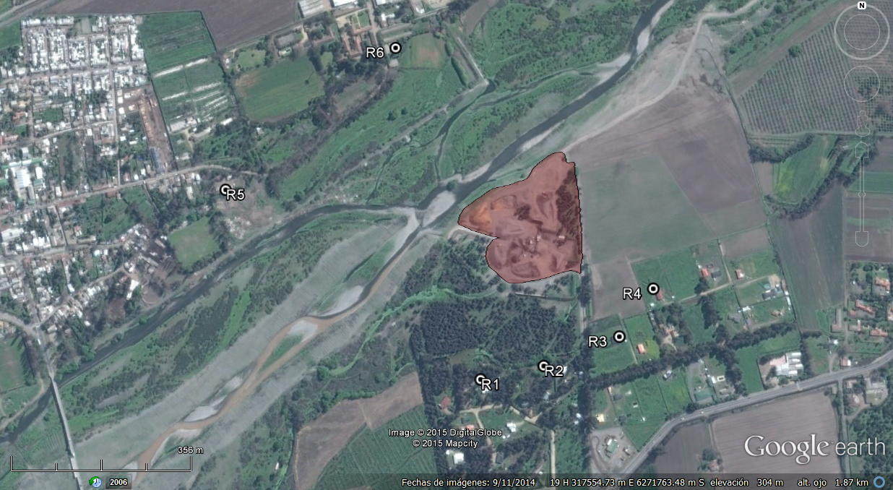
Planta de Áridos
Fuente: elaboración propia a partir de Google Earth e informe de evaluación de ruido.
Figura 1
Descripción medio de Prueba: vista aérea de planta de procesamiento de áridos donde se indica la posición de los receptores evaluados (en color verde) y la fuente de ruido (color rojo).

Registros
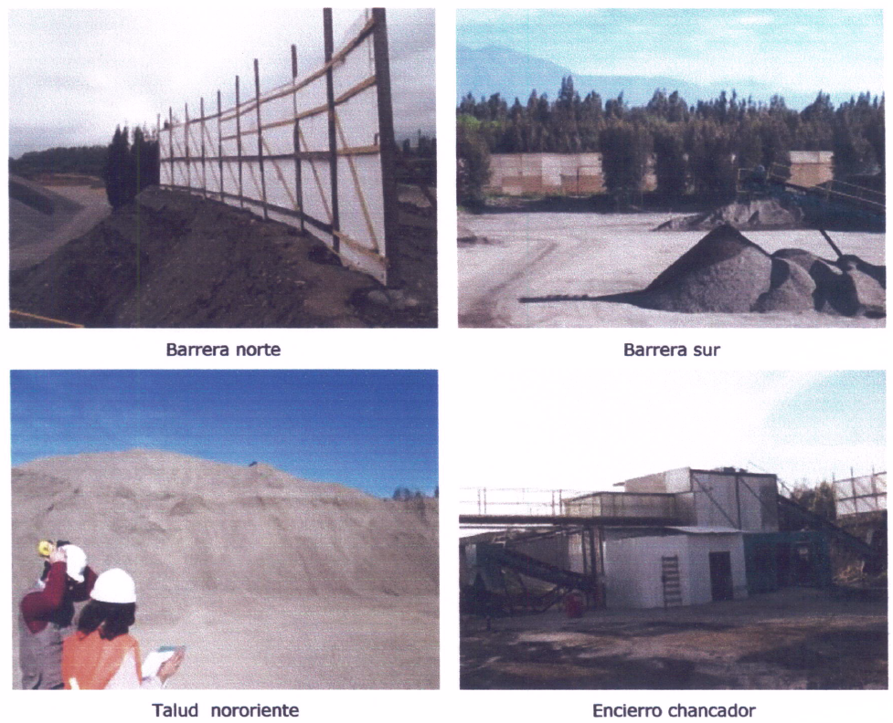
Fuente: Informe de elaboración de ruido.
Figura 2
Descripción medio de Prueba: Medidas de control de ruido implementadas al interior de la planta de procesamiento de áridos.

CONCLUSIONES

La actividad de fiscalización ambiental realizada, consideró la verificación de las exigencias asociadas a la norma de emisión D.S. N° 38/2011 MMA, identificándose las siguientes No Conformidades:

N° de Hecho Constatado | Exigencia Asociada | Conclusiones
1 | - D.S. N° 38 de 2011, MMA.  Artículo 7° .- Los niveles de presión sonora corregidos que se obtengan de la emisión de una fuente emisora de ruido, medidos en el lugar donde se encuentre el receptor, no podrán exceder los valores de la Tabla N° 1 (tabla extracto DS N° 38/2011 MMA)  (extracto Tabla N° 1 D.S. N°38/11MMA) | No es posible evaluar el cumplimiento de la Norma de Emisión por parte de la planta de procesamiento de áridos, debido a una incorrecta aplicación de la metodología para establecer los niveles de presión sonora que esta genera. La metodología presentada en el informe no se ajusta a lo indicado por el D.S. N° 38/11 MMA, en cuanto a que deben darse condiciones de anulación de mediciones por efecto del ruido de fondo para hacer uso del método del estándar ISO 9613. Adicionalmente se hace uso de Niveles de Presión Sonora Corregido (NPC), ponderado en curva A para proyectar mediante el estándar, en lugar de niveles de potencia sonora de la fuente en bandas de octava.
  Zona | De 7 a 21 horas [dBA] | De 21 a 7 horas [dBA]
  Zona I | 55 | 45
  Zona II | 60 | 45
  Zona III | 65 | 50
  Zona IV | 70 | 70
  Rural | Menor valor entre:  - Nivel de Ruido de fondo + 10 dBA  - Límite de zona III

